Mission Permanente  du Royaume du Maroc  Genève | 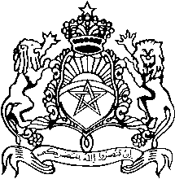

34ème session de l’Examen Périodique Universel
Déclaration du Royaume du Maroc
Examen de l’Italie

Monsieur le Président,

Je voudrais tout d’abord souhaiter aux distingués membres de la Délégation d’Italie la bienvenue à Genève et la remercie pour la présentation du rapport national de l’Italie au titre du 3ème cycle de l’Examen Périodique Universel.
Ma Délégation salue les nombreuses et importantes mesures prises par l’Italie pour le renforcement de la promotion et la protection des droits de l'homme aux niveaux normatif, structurel et opérationnel.
Nous notons en particulier l'attention accordée par l’Italie à l’engagement au plein respect des droits de l’homme, et qu’elle entend plus généralement coopérer avec le Conseil des Droits de l’homme et tous les autres mécanismes internationaux compétents en la matière.

Pour conclure, ma délégation souhaite proposer les recommandations suivantes :

- Le renforcement des efforts déployés par l’Italie pour faire face au phénomène migratoire dans le respect des droits des migrants ;
- L’activation de la mise en place d’une institution nationale indépendante chargée de la promotion et la protection des droits de l’homme.

Je vous remercie.

Je vous remercie Monsieur le Président.

